Règlement de participation Cham à Broc
SAMEDI 29 MAI 2021

Covid 19 – Règles sanitaires à respecter

Depuis le 28 novembre 2020, les brocantes et vide-greniers sont de nouveau autorisés, mais uniquement en extérieur.
Plusieurs mesures doivent être mises en place pendant l’événement. Les organisateurs doivent notamment afficher les règles de sécurité, prévoir un sens unique à la visite, proposer du gel hydroalcoolique et demander aux visiteurs de ne pas toucher les objets à la vente.
Le port du masque est obligatoire. La surface de vente peut accueillir au maximum 1 client pour 8m2.

L’objet de la manifestation

CHAM A BROC est une brocante de matériel de plongée sous-marine, de chasse sous-marine et d’apnée, organisée par l’association Chamagnieu Plongée de Chamagnieu (www.chamagnieuplongee.com).

L’objectif est de permettre aux adhérents des clubs inscrits, ou aux particuliers, d’exposer et vendre leur matériel de plongée d’occasion, et aux visiteurs d’acheter le matériel exposé.
La participation à CHAM A BROC se fait soit au nom d’un club de plongée, dans le but de regrouper les propriétaires de matériel proposé à la vente, soit à titre individuel.
Les articles mis en vente ne pourront être que : du matériel de plongée ou autre activité subaquatique telle que l’apnée, chasse, photo, nage en eau vive…Des livres ou DVD sur le thème de la plongée, ou du matériel de plongée de collection.
La date et le lieu

CHAM A BROC aura lieu le SAMEDI 29 MAI 2021 sur le site privé du centre de plongée de Chamagnieu (accès www.chamagnieuplongee.com).

Les exposants sont attendus 9h30
L’ouverture au public 10h à 17h
La réservation

Merci de remplir l formulaire en cliquant sur ce lien reservation ici

Tarif

Le tarif de l’emplacement est fixé à 5€.

Le règlement se fera par avance par le biais du lien ci-joint.

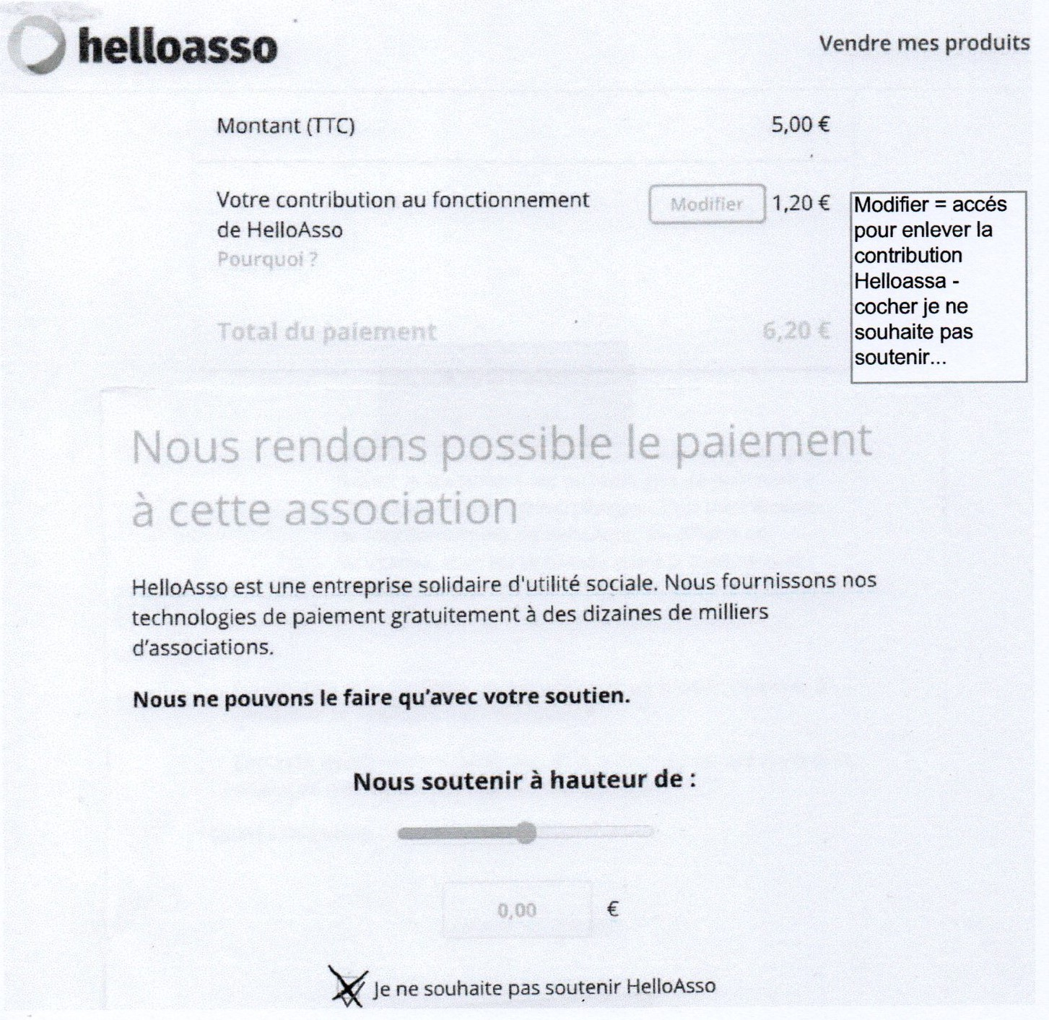

Modifier = accès pour enlever la contribution Helloasso – cocher je ne souhaite pas soutenir …..

L’entrée est gratuite pour les visiteurs.

L’organisation des emplacements d’exposition

Les emplacements d’exposition seront délimités et affectés à la journée par l’association CHAMAGNIEU PLONGEE.
Les emplacements seront organisés en extérieur.
Les exposants devront prévoir d’apporter leur table et chaises s’ils le souhaitent, ou pourront exposer au sol.
Ce matériel pourra être complété par : parasol, chaises supplémentaires, bâche de sol, portants et cintres, supports d’exposition divers, etc… à apporter par les exposants.

Les emplacements : 2 mètres linéaires.

L’affectation des emplacements se fera par ordre d’inscription.
L’affectation définitive de l’emplacement, définie par CHAMAGNIEU PLONGEE, sera communiquée aux clubs ou aux individuels inscrits, suffisamment à l’avance pour leur permettre de rassembler du matériel d’exposition si nécessaire.

Les exposants sont attendus à 9h30. Tout emplacement réservé mais non occupé à 9h45 pourra être réaffecté.

Responsabilité

Restent sous la responsabilité exclusive du club exposant/vendeur :

- Le dépôt, la vente, la surveillance du matériel,
- La surveillance de toute valeur détenue sur place,
- Les prix de mise en vente et les prix d’achat, les transactions réalisées,
- L’état des articles en vente, ainsi que la garantie en cours sur chaque article.

CHAMAGNIEU PLONGEE décline toute responsabilité en cas de vol ou de dégradation.

La préparation de la vente

Nous suggérons aux clubs participants de recenser et regrouper le matériel d’occasion que leurs adhérents souhaitent proposer à la vente, de désigner un ou plusieurs responsables de l’emplacement d’exposition qui sera affecté au club, et d’organiser le planning de tenue du stand.
Nous conseillons également de prévoir à l’avance le matériel nécessaire à l’exposition des articles.

Etiquetage des articles

La traçabilité optimise une bonne vente.
Les articles exposés devront être étiquetés avec le modèle d’étiquette en annexe de ce règlement. Ces étiquettes sont à imprimer et à renseigner par les propriétaires des articles à vendre, et à attacher aux articles lors de leur exposition.

De renseigner l’éventuel acheteur sur un article si son propriétaire est absent

La confirmation à la participation

- Remplir et signer le cadre ci-dessous,
- Nous retourner par courriel le présent règlement, paraphé chaque page, signée et datée,
- L’attestation « déclaration sur l’honneur » doit être remplit et retourner avec votre dossier d’inscription (téléchargeable) ici

- Le jour de la brocante, l’exposant passera à l’accueil pour connaitre l’affectation de son emplacement.

Nom Prénom pour les individuels ou Nom du club
Ville
RESPONSABLE DU STAND
Nom
Prénom
Courriel
N° portable
PERSONNE PRESENTE SUR LE STAND
Créneau horaire |  |  |  | Nom Prénom
Créneau horaire |  |  |  | Nom Prénom
Créneau horaire |  |  |  | Nom Prénom
Créneau horaire |  |  |  | Nom Prénom
Nombre d’article exposés
Tarif réglé

J’ai bien pris note du présent règlement de participation, et fais la demande de mon inscription ou l’inscription de mon club à CHAMA BROC du Samedi 29 mai 2021 dans le respect de celui-ci.

Date et signature du responsable du stand: …………………………………………………………

Vendeur (nom, prénom) :Club :Ville club :Article n° (étalage) :Type :Marque :Modèle :Taille :Année d’achat à neuf :Spécificité :Etat général (nb utilisation, révisions, …) :Prix de vente :

Vendeur (nom, prénom) :Club :Ville club :Article n° (étalage) :Type :Marque :Modèle :Taille :Année d’achat à neuf :Spécificité :Etat général (nb utilisation, révisions, …) :Prix de vente :

Vendeur (nom, prénom) :Club :Ville club :Article n° (étalage) :Type :Marque :Modèle :Taille :Année d’achat à neuf :Spécificité :Etat général (nb utilisation, révisions, …) :Prix de vente :

Vendeur (nom, prénom) :Club :Ville club :Article n° (étalage) :Type :Marque :Modèle :Taille :Année d’achat à neuf :Spécificité :Etat général (nb utilisation, révisions, …) :Prix de vente :

Vendeur (nom, prénom) :Club :Ville club :Article n° (étalage) :Type :Marque :Modèle :Taille :Année d’achat à neuf :Spécificité :Etat général (nb utilisation, révisions, …) :Prix de vente :

Vendeur (nom, prénom) :Club :Ville club :Article n° (étalage) :Type :Marque :Modèle :Taille :Année d’achat à neuf :Spécificité :Etat général (nb utilisation, révisions, …) :Prix de vente :

